Mladi hasici v roce 2011
ˇ
Vedoucí: Miloš Kratěna tel. 732375293 e-mail: kratena555@seznam.cz
Stanislava Tupcová tel. 773933024 e-mail: tupcovas@seznam.cz
Lucie Valciuová tel. 602219454 e-mail: lucka.valciuova@seznam.cz
Zdena Zákravská tel: 777781184 e-mail: zdenazakravska@seznam.cz

Instruktoři: Markéta Pavlová
Luboš Hromádko

Přípravka: Petra Weissová, Lucie Šichanová, David Janeček, Filip Bubeníček,
Daniel Ducháč

Mladší: Jakub Emmer, Karolína Hlávková,Matěj Malošek, Daniel Šichan,
Matyáš Tupec, Nikola Vacková, Václav Valášek, Vojta Valášek, Jan Valciu, Tomáš Vlášek, Monika Tyfová, Adriana Cihlářová

Starší: Plašil Marek, Plašil Jakub, Vojta Cohorna, Jan Valášek, Patrik Hromádko

Dorost: Tomáš Dvořák, Aleš Kotyza, Tomáš Emmer, David Arnošt, Petr Hlávko
Jana Kvirencová

Nikola Vacková  Dat.narození: 28.3.2000  Členem SDH: 1.11.2008  Post: spojování levý proud + B,  Koš, rozdělovač  Odbornost: preventista | 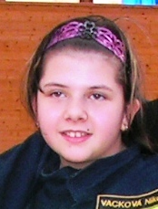 | Matěj Malošek  Dat.narození: 17.12.2000  Členem SDH: 1.11.2008  Post: pravý proud  Odbornost: preventista
Daniel Šichan  Dat.narození: 12.3.2002  Členem SDH: 1.11.2008  Post: spojivání C pravý proud  + stroj B  Odbornost: preventista | 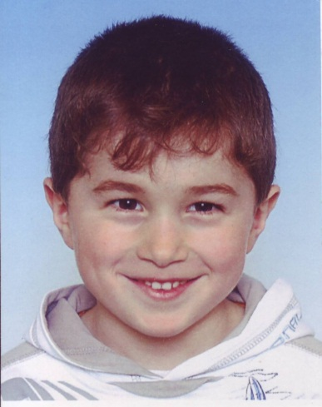 | Jan Valciu  Dat.narození: 20.10.2001  Členem SDH: 1.11.2008  Post: levý proud  Odbornost: preventista | 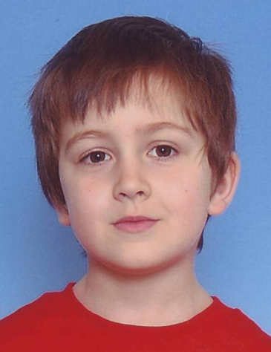
Matyáš Tupec  Dat.narození: 20.1.2002  Členem SDH: 1.11.2008  Post: koš  Odbornost: preventista | 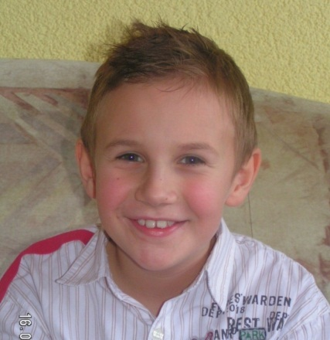 | Vojta Valášek  Dat.narození: 8.12.2000  Členem SDH: 1.11.2008  Post: pravý proud  Odbornost: preventista | 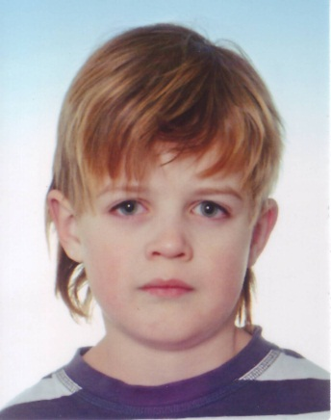
Václav Valášek  Dat.narození: 8.12.2000  Členem SDH: 1.11.2008  Post: levý proud, koš  Odbornodt: preventista | 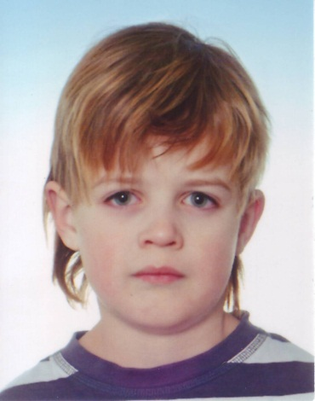 | Monika Týfová  Dat.narození: 19.11.2003  Členem SDH: 11.12.2010  Post: rozdělovač | 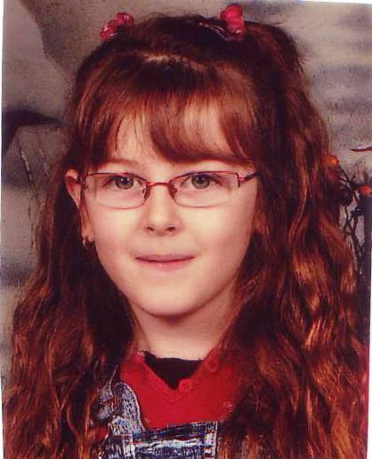
Tomáš Vlášek  Dat.narození: 9.8.2004  Členem SDH: 11.12.2010  Post: pravý proud | 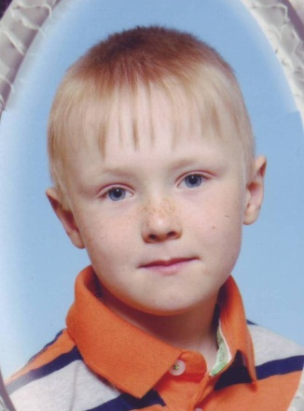 | Adriana Cihlářová  Dat.narození: 5.11.2003  Členem SDH: 11.12.2010  Post: rozdělovač | 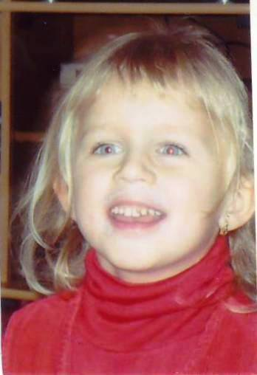

Jakub Plašil  Dat.narození: 28.3.2000  Členem SDH: 1.11.2008  Post: strojník  Odbornodt: preventista | 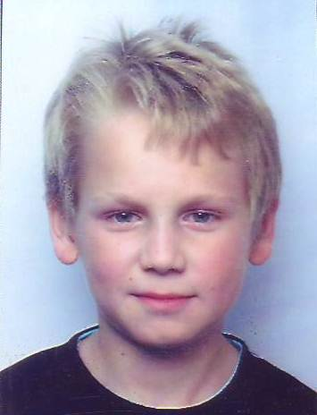 | Lucie Šichanová  Dat.narození: 24.11.2004  Členem SDH: 11.12.2010  Post: levý proud | 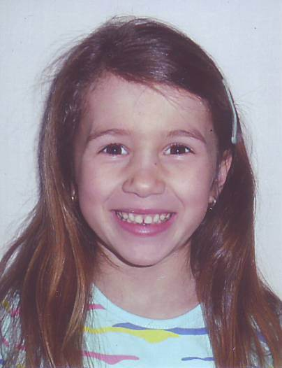
Marek Plašil  Dat.narození: 12.3.2002  Členem SDH: 1.11.2008  Post: rozdělovač  Odbornodt: preventista | 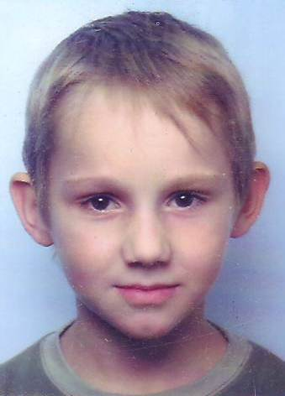 | David Janeček  Dat.narození: 18.2.2005  Členem SDH: 11.12.2010  Post: savice | 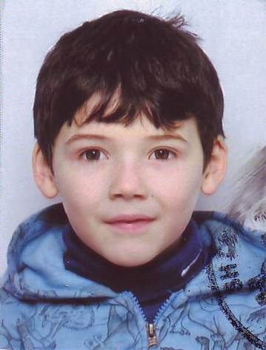
Patrik Hromádko  Dat.narození: 20.1.2002  Členem SDH: 1.11.2008  Post: rozdělovač  Odbornodt: preventista | 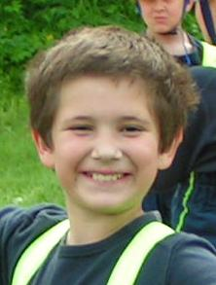 | Daniel Ducháč  Dat.narození: 21.5.2005  Členem SDH: 11.12.2010  Post: | 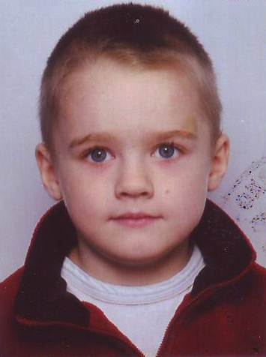
Jan Valášek  Dat.narození: 3.4.1999  Členem SDH: 1.11.2008  Post: rozdělovač  Odbornodt: preventista | 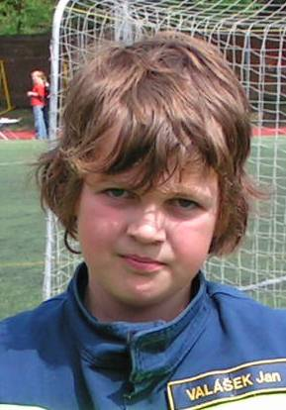 | Filip Bubeníček  Dat.narození: 11.11.2005  Členem SDH: 11.12.2010  Post: spojování C levý proud  + stroj B | 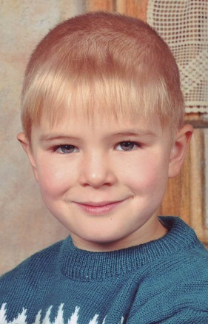
Jana Kvirencová | 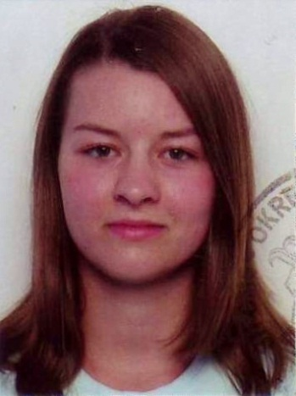 | Petra Weissová  Dat.narození: 10.3.2005  Členem SDH: 8.12.2009  Post: koš | 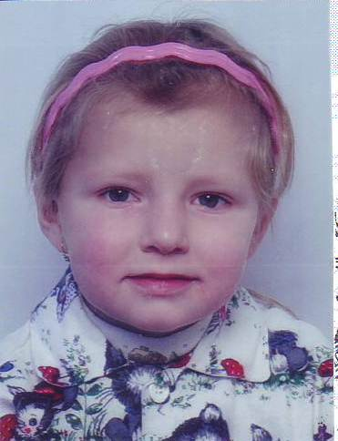

2011

